Управление системными службами
Майоров Дмитрий Андреевич
Содержание

1. Цель работы
Получить навыки управления системными службами операционной системы посредством systemd

2. Выполнение лабораторной работы
Получаем полномочия администратора. Проверяем статус службы Very Secure FTP.(сервис в настоящее время отключен) Устанаваливаем данную службу
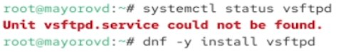
Рисунок 1
Запускаем службу и проверяем ее статус. Служба в настоящее время работает, но не будет активирована при перезапуске операционной системы.
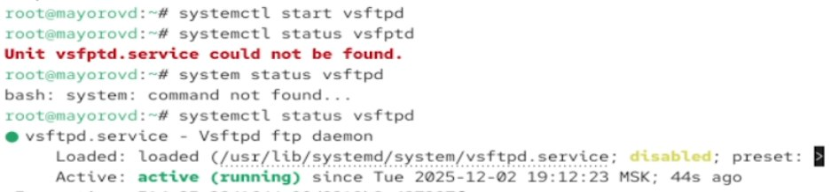
Рисунок 2
Добавляем службу в автозапуск, проверяем ее статус, затем удаляем из автозапуска.
Рисунок 3
Выводим на экран символические ссылки и снова добавляем службу в автозапуск
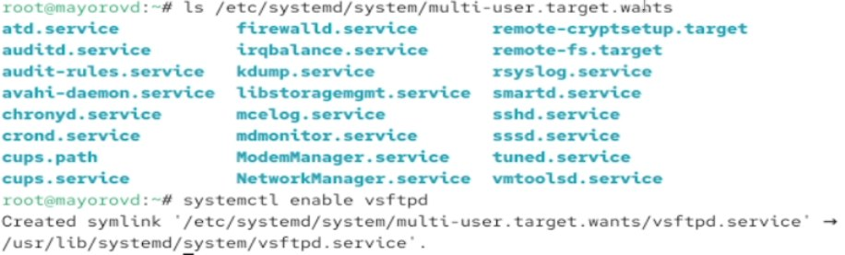
Рисунок 4
Снова проверяем статус службы
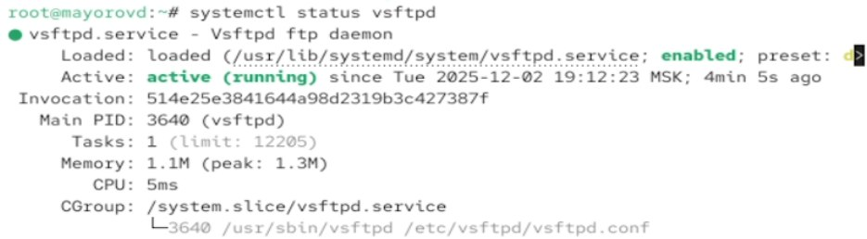
Рисунок 5
Выводим на экарн список зависимостей юнита
Рисунок 6
Устанавливаем iptables. Проверяем статус firewalld и iptables
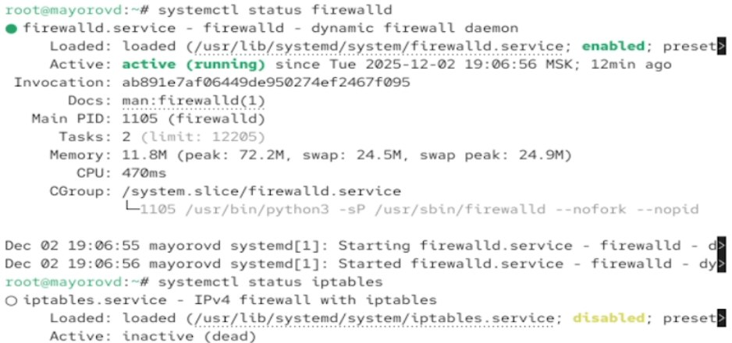
Рисунок 7
Пробуем запустить firewalld и iptables
Рисунок 8
Выгружаем iptables и загружаем firewalld. Блокируем запуск iptables.
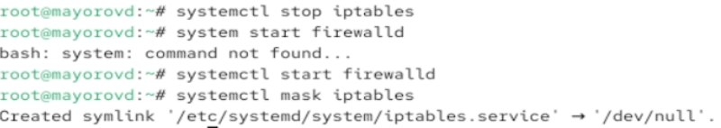
Рисунок 9
Пробуем запустить iptables и добавить его в автозапуск. Сервис неактивен, а статус загрузки отображается как замаскированный
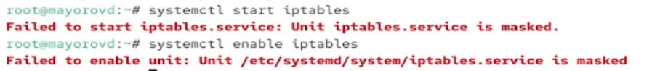
Рисунок 10
Получаем список всех активных загруженных целей.
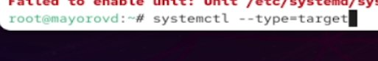
Рисунок 11
Переходим в каталог systemd и находим список всех целей, которые можно изолировать.
Рисунок 12
Переключаем ОС в режим восстановления и перезапускаем ее
Рисунок 13
Выводим на экран цель, установленную по умолчанию. Устаанваливаем текстовый режим по умолчанию. Перезагружаем систему
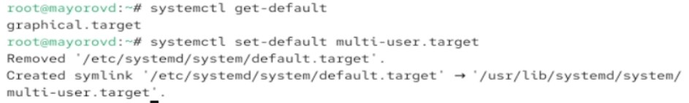
Рисунок 14
Устанаваливаем графический режим по умолчанию и перезапускаем систему
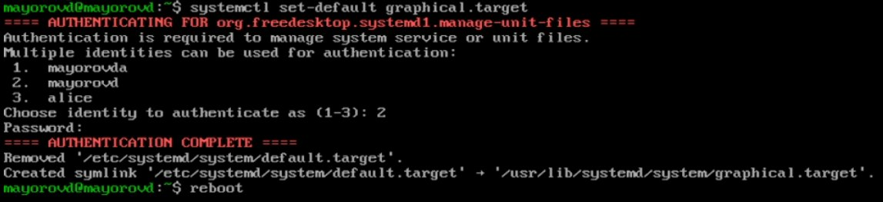
Рисунок 15

3. Выводы
Мы получили навыки управления системными службами операционной системы посредством systemd

